Arbeitsblatt 2: Judentum – Synagoge

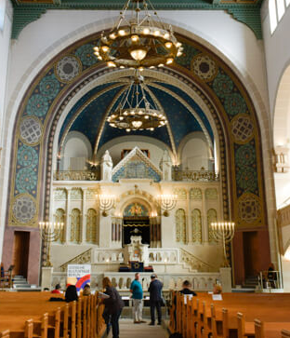


Finde im Spiel Folgendes über das Gotteshaus der jüdischen Gemeinde heraus:

Erkläre, warum Synagogen so gebaut sind, dass die Besucher nach Osten schauen?
(Quelle: SWR – Screenshot aus dem Lernspiel / Imago/ Schöning)

________________________________________________________________________________

________________________________________________________________________________

Welches sind wichtige Einrichtungsgegenstände in der Synagoge?

__________________________________________________________________________________

Welche Kleidungsstücke werden zum Gebet getragen?

_______________________________________________________________________

_________________________________________________________________________

______________________________________________________________________________

Rollenspiel:

Spielt, dass Ihr eine jüdische Freundin oder einen jüdischen Freund fragt, wie es in einer Synagoge aussieht und welche Gegenstände beim Gebet oder Gottesdienst wichtig sind.

Ich war noch nie in einer Synagoge. Kannst Du mir sagen, …?

